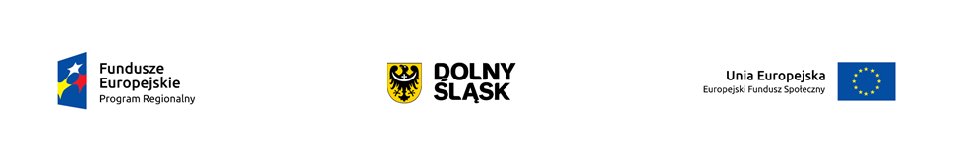
Projekt współfinansowany przez Unię Europejską ze środków Pomocy Technicznej Regionalnego Programu Operacyjnego Województwa Dolnośląskiego 2014 – 2020 oraz z budżetu Samorządu Województwa Dolnośląskiego

Załącznik nr 4 do zapytania ofertowego

Numer sprawy: WA.371. .2016.AIM

OŚWIADCZENIE

WYKONAWCA:

..................................................
pieczęć Wykonawcy

………………………………………………..
lub
nazwa/imię i nazwisko/
i adres Wykonawcy
- w przypadku braku pieczęci -

Nawiązując do zapytania ofertowego na usługę w zakresie utrzymania czystości w pomieszczeniach biurowych dla Dolnośląskiej Instytucji Pośredniczącej, oświadczam, że osoba wykonująca usługę sprzątania pomieszczeń biurowych dla Dolnośląskiej Instytucji Pośredniczącej od 01.01.2017 r. do 31.12.2017 r., w trakcie trwania zawartej w tym zakresie stosownej umowy pomiędzy:

…………………………………………………………………….
(nazwa Wykonawcy)

a Dolnośląską Instytucją Pośredniczącą, będzie zatrudniona na podstawie umowy o pracę na czas określony lub na czas nieokreślony lub na czas wykonywania określonej pracy.

Jednocześnie zobowiązuję się, najpóźniej do końca miesiąca stycznia 2017 roku dostarczyć kserokopię potwierdzoną za zgodność z oryginałem umowy o pracę zawartej z osobą wykonującą usługę sprzątania pomieszczeń biurowych dla Dolnośląskiej Instytucji Pośredniczącej od 01.01.2017r. do 31.12.2017r., bez ujawniania danych dotyczących należnego wynagrodzenia.

Data i czytelny podpis Wykonawcy

Niepotrzebne skreślić

